Sistema Web para Gestão Clínica de instituições mantenedoras de crianças portadoras do Vírus HIV.
Adriano de Almeida¹, Aramis José Yamafuku¹, Daniel Gorski¹
¹Universidade Postivo – (UP)
81.280-330 – Curitiba – PR – Brasil
adrianodealmeida@up.com.br , aramisjose1984@hotmail.com , dnlgorski@gmail.com.

Abstract. This article proposes a system for the Internet that can help in the clinical management of the institutions to maintain children who live with the HIV virus, helping in the administration and organization of institutions. In the elaboration of this System we initiate a partnership with institution APAV (Paranaense Association Joy of Living) a not governmental entity that approximately keeps 100 carrying children of the HIV, the name of Systems will be Betinho in homage to the deceased Herbert de Souza, creator of the following phrase: “The democratization of our societies if constructs from the democratization of the information and the knowledge”..
Resumo. Este artigo propõe um sistema para Internet que possa auxiliar na gestão clínica das instituições mantenedoras de crianças que vivem com o vírus HIV, auxiliando na administração e organização das instituições. Na elaboração deste Sistema iniciamos uma parceria com a instituição APAV (Associação Paranaense Alegria de Viver) uma entidade não governamental que mantém aproximadamente 100 crianças portadoras do HIV, o nome do Sistema será Betinho em homenagem ao falecido Herbert de Souza, criador da seguinte frase: “A democratização das nossas sociedades se constrói a partir da democratização das informações e do conhecimento”.

1. Introdução
O Objetivo principal deste artigo é apresentar as principais funcionalidades, objetivos e tecnologias utilizadas no Sistema Betinho, desenvolvido para a gestão de instituições mantenedoras de crianças com HIV. Como projeto piloto escolhemos a APAV, uma ONG (Organização Não Governamental) - fundada em setembro de 1993 por um grupo de pessoas sensibilizadas com as dificuldades enfrentadas por crianças carentes infectadas pelo vírus do HIV, uniram-se com o firme propósito de ajudá-las.
A APAV situa-se no na rua Capiberibe 1546, bairro do Portão na cidade de Curitiba, mantém hoje 20 crianças em suas dependências e faz a assistência de mais 80 famílias que dependem de suas contribuições mensais para o tratamento e alimentação de mais 80 crianças.
Nas visitas identificamos, que alguns processos são feitos manualmente e arquivados em folhas de papel e outros feitos em planilhas simples do Microsoft Excel. Os Processos que se destacaram são: Cadastramento de crianças, Padrinhos, Antropometria, Exame de carga Viral, Cadastros de Voluntários, Clínicas, Exames e contatos.
De acordo com a UNICEF [UNICEF 2005], estima-se que atualmente existam 2.100.000 crianças que vivem com o vírus HIV e 15 milhões de crianças órfãs por causa do vírus HIV.
Como podemos auxiliar tantas crianças espalhadas pelo mundo? Nesta linha de raciocínio elaboramos o Sistema denominado Betinho, o qual estará sendo apresentado no tópico 2. Na figura 1, podemos visualizar a quantidade de crianças por região que atualmente vive com o vírus HIV.
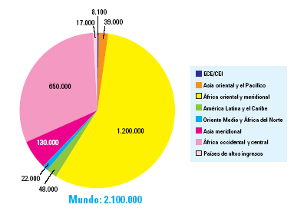
Figura 1. Criança menores de 15 anos que vivem com o HIV [UNICEF 2005]

2. Situação Atual APAV

No levantamento de requisitos feito na APAV, foi identificada uma rede interna de computadores, com acesso a internet. Também identificamos que os dados para gerenciamento de crianças, medicamentos, exames, entre outros, são armazenados em planilhas simples e no formato de papel. Na pasta destes documentos, contém os seguintes itens: Contatos do abrigado, Históricos, Documentação, Antropometria, Exames Carga Viral, Imunidade, Consultas, Medicação, Prescrições e Históricos das Consultas.

Além dos dados específicos das crianças, verificamos a existência de documentos necessários para o gerenciamento da APAV que são armazenados em papel: Cadastro de Registros, Convênios, Abrigados, Funcionários, Voluntário, Colaboradores (padrinhos), Assistidos.

Ilustramos abaixo na figura 2 os principais fluxos de informação da APAV.

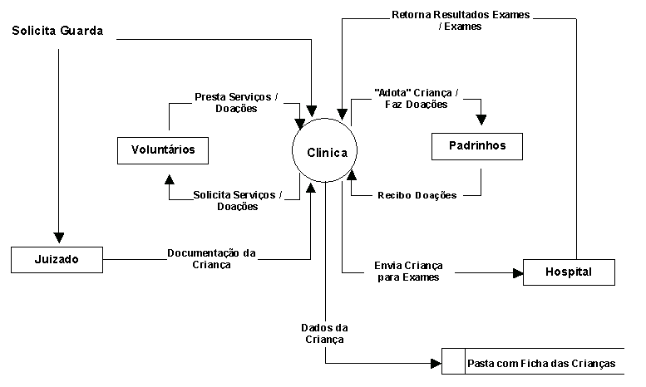
Figura 2 Principais Fluxos de Informação [Diagnose 2007]

3. Metodologia utilizada para Detalhamento do problema;
Nas visitas a APAV, identificamos que todos os processos são feitos manualmente e arquivados em folhas de papel. Para que tivéssemos uma melhor compreensão do problema utilizamos a metodologia de Engenharia de Requisitos [PRESSMAN 2006], a qual começa com a concepção – tarefa que define o espaço e a natureza do problema a ser resolvido. Avança para o levantamento – tarefa que ajuda o cliente a definir o que é necessário; e depois para a elaboração – etapa em que os requisitos básicos são refinados e modificados. À medida que cliente define o problema ocorre a negociação – quais são as prioridades, o que é essencial, o que é necessário? E finalmente, o problema é especificado de algum modo a garantir que o seu entendimento e o entendimento do cliente sobre o problema coincidam [PRESSMAN 2006].
Concepção: O projeto surgiu a partir da idéia de desenvolver um Sistema para arrecadar fundos de forma mais transparente para organizações não governamentais. Devido ao nosso pré-conhecimento do trabalho da APAV, agendamos uma visita para verificar como a instituição estava estruturada na parte tecnológica. Para surpresa de todos, identificamos que todos os processos são feitos manualmente e arquivados em folhas de papel. Da identificação deste problema surgiu a necessidade de criarmos um Sistema que pudesse auxiliar a Gestão Clínica de instituições mantenedoras de crianças portadoras do vírus HIV.
Levantamento: A primeira vista um processo de levantamento de requisitos parece ser simples, mas não é simples sendo a etapa de levantamento de requisitos essencial, pois ajuda a compreender porque o levantamento de requisitos é difícil [PRESSMAN 2006]: Para auxiliar a coleta de requisitos e trabalharmos de um modo organizado, utilizamos da Coleta Colaborativa de Requisitos [PRESSMAN 2006], onde uma equipe de interessados e desenvolvedores trabalham em conjunto para identificar os problemas e propor elementos da solução, negociando diferentes abordagens e especificando um conjunto preliminar de requisitos da solução. Dentro desta perspectiva fizemos reuniões que foram conduzidas e assistidas pela equipe de autores deste projeto, equipe de clientes internos da APAV (Diretoria Administrativa e Gerência de Enfermagem), além de agendarmos uma reunião com o infectologista e professor do Universidade Postivo.
Para a concepção do Sistema Betinho se fez necessário o levantamento dos seguintes requisitos: Cadastramento de crianças, Padrinhos, Antropometria, Exame de carga Viral, Cadastros de Voluntários, Clinicas, Exames, contatos e EMAR.
Além destes requisitos, identificamos oportunidade da elaboração do sistema, de maneira que os dados possam ser utilizados em futuras pesquisas médicas. Atualmente os dados estão sendo armazenados em fichas de papel, o qual fica muito difícil a administração, perdendo-se oportunidades de um melhor acompanhamento, bem como uma maior integridade e confiabilidade. Os dados estarão sendo armazenados em banco de dados e as telas terão consistências básicas para entrada dos mesmos.
Além de todos os itens acima, faz-se necessário garantirmos a integridade e confiabilidade dos dados, fatores importantes para o sucesso de qualquer projeto. Discrepâncias simples de todo tipo podem causar sérios problemas quando se quer extrair dados para suportar pesquisas. Dados não dignos de confiança podem resultar em relatórios inúteis, que não tem importância alguma por ex: uma lista de pacientes do sexo masculino e grávidos [DWBRASIL 2006].
Os dados armazenados poderão ser úteis para apoiar no acompanhamento e históricos das crianças, bem como a evolução de seu quadro clínico, antropometria e exames de carga viral.
Outro processo relevante será a informatização da ficha de medicação das crianças, que poderá ser utilizado tanto para o acompanhamento e execução da medicação nas crianças bem como para emitir um esquema de medicação anti-retroviral (EMAR). Com o EMAR em mãos os médicos poderão ter informações relevantes para identificar qual o melhor tratamento a ser administrado para as crianças, levando em conta o histórico do EMAR.

4.Estrutura Informacional
Os resultados esperados com a elaboração Sistema Betinho é o desenvolvimento de um sistema de informação conciso e organizado, conforme ilustração da Figura 3.
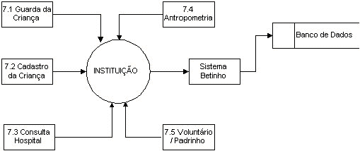
Figura 3 Fluxos informacionais após a estruturação[Diagnose 2007];
Através do sistema de controle das crianças e principalmente do acompanhamento de sua evolução e doenças, podemos em médio prazo obter maiores informações sobre o quadro clínico dessas crianças; este controle poderá auxiliar médicos e voluntários.
Como o projeto não mudará a estrutura de informática das instituições, será necessário instalar o Servidor com o WebServer Apache TomCat, Banco de Dados PostGre SQL 8.0 e o Sistema Betinho. Todos os componentes utilizados no Sistema Betinho são de código livre.
Os computadores poderão acessar o Sistema Betinho utilizando-se de apenas um Browser (Internet Explorer e Firefox). Conforme figura 4.

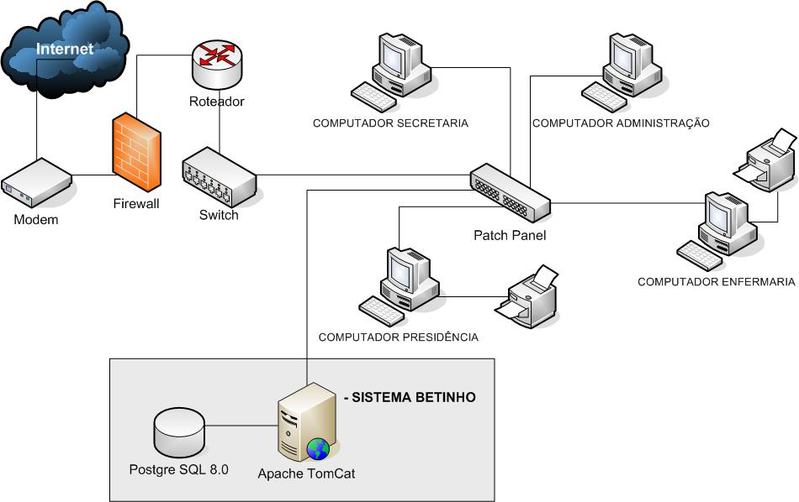
Figura 4 Estrutura Desejada de Informática [Diagnose 2007];
Tecnologias utilizadas no Sistema Betinho: Para a análise e projeto do sistema Betinho empregou-se a linguagem Unificada de Modelagem mais conhecida como UML. A linguagem de programação foi Java, JSP e JavaScript, também contemplamos o framework chamado Hibernate conforme Figura 5, um dos mais populares frameworks para mapeamento de objeto-relacional do mundo Java.

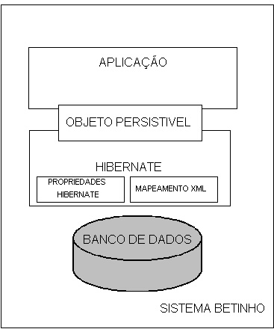
Figura 5 Arquitetura do Sistema Betinho;

O Hibernate facilitará o mapeamento dos atributos entre a base de dados e o modelo objeto da aplicação, mediante o uso de arquivos XML. Com a utilização do Hibernate o Sistema Betinho, liberará os desenvolvedores do trabalho manual de conversão de dados, mantendo-o portável para qualquer banco de dados SQL.
5. Resultados
Os resultados apresentados pelo sistema Betinho:
Gráfico de Índice de massa corpórea (IMC). Utilizará como base os índices mundiais da Organização Mundial da saúde, correlacionando com os dados da criança selecionada que aparecerá em cinza, conforme Figura 6.
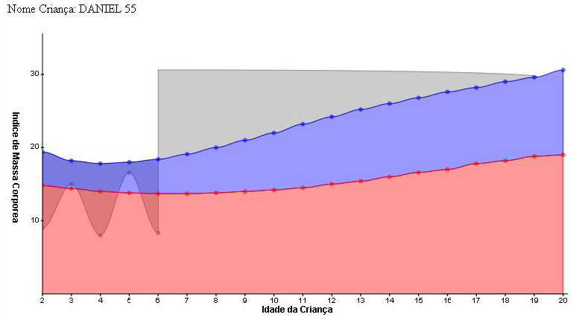
Figura 6 Gráfico de Índice de massa corpórea (IMC) ;
Dados de Antropometria X Tratamento para verificar a interferência da medicação no desenvolvimento das crianças.
Dados de medicação X Exames de carga viral para analisar se os tratamentos são ou foram eficazes na carga viral CD4 e CD8 dos pacientes.
Dados de tratamentos terão como referência o CID-10 para classificar o tipo de doença que está sendo tratada e os medicamentos que foram indicados para o tratamento.

6. Conclusão
O Sistema Betinho tem o intuito de se transformar em um modelo de Sistema Gratuito para todas as instituições mantenedoras de crianças que vivem com o vírus HIV, contribuindo para as associações que vivem o dia-a-dia das crianças.

Na Figura7, poderemos visualizar um exemplo da tela do sistema Betinho, onde fica o módulo para crianças. Este será utilizado pela equipe médica para cadastrar os dados de PCR, Carga Viral, Antropometria, Emar e Tratamento.
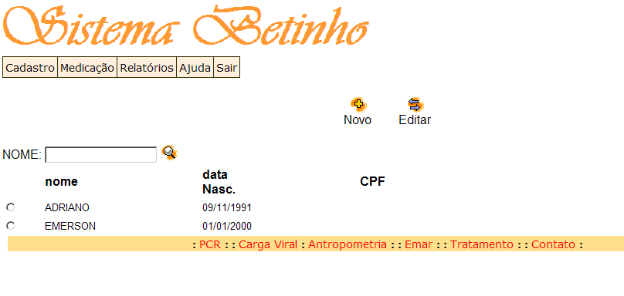
Figura 7 Tela do Sistema Betinho;
O Sistema Betinho exigirá uma sinergia entre as ONGS e áreas médicas. Para as Ongs caberá o cadastro e manutenção das informações. A área médica basear-se-á na análise dos indicadores gerados pelo Sistema Betinho, criticando-os quando necessário.

7 Referências Bibliográficas
Apav – Associação Paranaense Alegria de Viver
UNICEF. (2005) “Un llamamiento a la acción Niños y niñas El rostro oculto del SIDA”, www.unicef.org/uniteforchildren, October of 2005.
UNICENP. (2007) “Trabalho de Diagnose” Trabalho de Diagnose apresentando na disciplina de TCC no 1º Bimestre do Curso Bacharelado em Sistemas de Informação – Unicenp, Abril de 2007.
PRESSMAN. (2006) “Engenharia de Software”, Roger S. Pressman, Março de 2006.
DWBRASIL (2006) “Características do DataWareHouse”, DWBrasil. http://www.dwbrasil.com.br/html/artdw_carac.html,Outubro de 2006.

